ANKIETA dotycząca nowo opracowywanego Gminnego Programu Rewitalizacji dla Gminy Sosnowica na lata 2024-2030

Drodzy Mieszkańcy Gminy Sosnowica,
Trwają obecnie prace nad opracowywaniem Gminnego Programu Rewitalizacji dla Gminy Sosnowica na lata 2024-2030. W związku z tym zwracamy się do Państwa z zaproszeniem do udziału w badaniu ankietowym, w którym zachęcamy Państwa do wyrażenia swojej opinii na temat potrzeb, które wciąż pozostają niezaspokojone. Zależy nam, aby powstający dokument w pełni odpowiadał Państwa preferencjom, dlatego będziemy bardzo wdzięczni, jeśli zechcą Państwo poświęcić chwilę na wypełnienie ankiety. Gwarantujemy pełną anonimowość.

*Gminny Program Rewitalizacji – jest zasadniczym dokumentem służącym zaplanowaniu i realizacji procesu rewitalizacji. Ma on charakter strategii, w której dokonuje się pogłębionej diagnozy stanu obszaru rewitalizacji oraz planuje i koordynuje działania służące osiągnięciu – także opisanej w GPR – wizji stanu obszaru po rewitalizacji. Służy również koordynacji działań rewitalizacyjnych z szeregiem innych dokumentów gminnych, wywołując szerokie skutki.

*Rewitalizacja - proces wyprowadzania ze stanu kryzysowego obszarów zdegradowanych poprzez zintegrowane, skoncentrowane terytorialnie działania na rzecz społeczności lokalnej, przestrzeni i gospodarki. Podstawą rewitalizacji mają być działania ukierunkowane na aktywizację i integrację społeczno-zawodową mieszkańców zdegradowanych obszarów.

- Czy Pani/Pana zdaniem Gmina potrzebuje programu ożywienia społeczno-gospodarczego, realizowanego w ramach Gminnego Programu Rewitalizacji?
TAK
NIE
INNE

- Które z obszarów Gminy Sosnowica Pani/Pana zdaniem, cechują się największym nagromadzeniem różnego rodzaju problemów w sferze społecznej, gospodarczej, przestrzenno-funkcjonalnej, technicznej i środowiskowej?
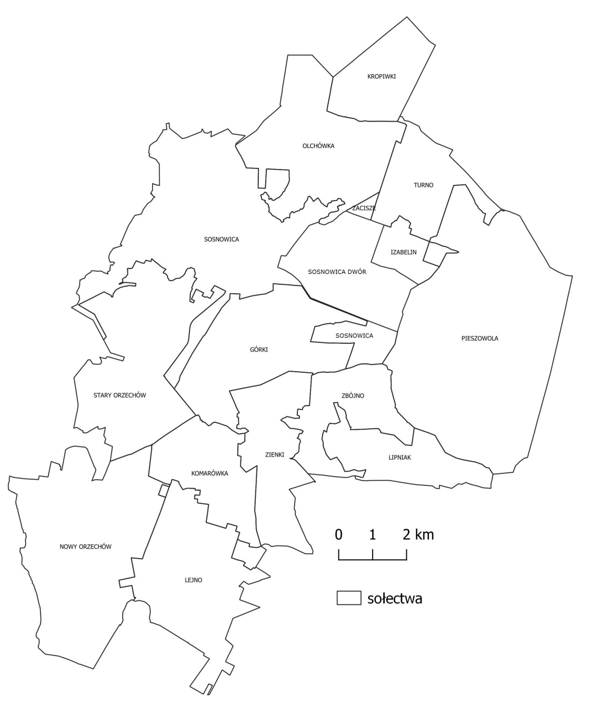
Proszę wskazać maksymalnie 5 obszarów:
Górki
Komarówka
Kropiwki
Lejno
Lipniak
Nowy Orzechów
Olchówka
Pieszowola
Sosnowica
Sosnowica Dwór
Stary Orzechów
Turno
Zbójno
Zienki

- Spośród sołectw wybranych w pytaniu nr 2 proszę wskazać to, które Pani/Pana zdaniem powinno zostać poddane procesowi rewitalizacji w pierwszej kolejności.
Proszę wybrać jeden obszar:
Górki
Komarówka
Kropiwki
Lejno
Lipniak
Nowy Orzechów
Olchówka
Pieszowola
Sosnowica
Sosnowica Dwór
Stary Orzechów
Turno
Zbójno
Zienki

Indywidualna sekcja dla wybranego sołectwa – sołectwo wybrane w pytaniu nr 3
- Jak ocenia Pan(i) stopień występowania poszczególnych problemów społecznych na wybranym obszarze (w pytaniu nr 3)? (1 – oznacza, że problem nie występuje, 5 – występuje w dużym stopniu)
 | 1 | 2 | 3 | 4 | 5
bezrobocie
ubóstwo
przestępczość
alkoholizm
przemoc w rodzinie
bezdomność
niepełnosprawność
starzenie się społeczeństwa
brak dostępu do kultury
niezaradność życiowa
niski poziom integracji lokalnej
uzależnienie od wsparcia finansowego z pomocy społecznej
niski poziom edukacji
niski poziom aktywności społecznej
emigracja ludzi młodych i wykształconych

- Jak ocenia Pan(i) stopień występowania poszczególnych problemów gospodarczych na wybranym obszarze (w pytaniu nr 3)? (1 – oznacza, że problem nie występuje, 5 – występuje w dużym stopniu)
 | 1 | 2 | 3 | 4 | 5
niski poziom przedsiębiorczości
niska jakość terenów inwestycyjnych
zły wizerunek gminy w oczach inwestorów
brak wsparcia dla nowych przedsiębiorców
brak współpracy pomiędzy lokalnymi przedsiębiorcami
niski poziom konkurencji na rynku lokalnym
brak źródeł finansowania dla przedsiębiorców
niewystarczająca liczba miejsc pracy
wysoki poziom bezrobocia

- Jak ocenia Pan(i) stopień występowania poszczególnych problemów przestrzenno-funkcjonalnych na wybranym obszarze (w pytaniu nr 3)? (1 – oznacza, że problem nie występuje, 5 – występuje w dużym stopniu)
 | 1 | 2 | 3 | 4 | 5
utrudnienia w połączeniach z większymi ośrodkami
niska jakość infrastruktury drogowej i pieszej
niedostateczna dostępność chodników
niedostateczna dostępność ścieżek rowerowych
brak lub zły stan terenów zielonych (parki, skwery itp.)
nieestetyczne otoczenie
brak atrakcyjnych terenów rekreacyjnych
wysoki poziom natężenia ruchu samochodowego
niewystarczająca liczba połączeń komunikacyjnych

- Jak ocenia Pan(i) stopień występowania poszczególnych problemów środowiskowych na wybranym obszarze (w pytaniu nr 3)? (1 – oznacza, że problem nie występuje, 5 – występuje w dużym stopniu)
 | 1 | 2 | 3 | 4 | 5
zanieczyszczenie zbiorników i cieków wodnych
zanieczyszczenie gleb, w tym dzikie wysypiska śmieci
wysoki poziom natężenia hałasu
zanieczyszczenie powietrza atmosferycznego
Znaczna ilość wyrobów zawierających azbest

- Jak ocenia Pan(i) stopień występowania poszczególnych problemów sfery technicznej na wybranym obszarze (w pytaniu nr 3) ? (1 - oznacza, że problem nie występuje, 5 – występuje w dużym stopniu)

 | 1 | 2 | 3 | 4 | 5
brak wyposażenia w podstawowe media
zły stan budynków mieszkalnych
zły stan obiektów zabytkowych
duża liczba obiektów zdegradowanych

- Proszę o wskazanie, co wyróżnia wybrany obszar (w pytaniu nr 3) na tle innych. Jaki potencjał dostrzega Pan/ Pani w wybranym sołectwie.
(pytanie otwarte)

- Inne istotne informacje z punktu widzenia opracowania Gminnego Programu Rewitalizacji Gminy Sosnowica niezbędne do wyznaczenia obszaru zdegradowanego i rewitalizacji:
(pytanie otwarte)

METRYCZKA
- Płeć:
MĘŻCZYZNA
KOBIETA

- Wiek:
poniżej 20 lat
od 20 do 24 lat
od 25 do 44 lat
od 45 do 64 la
65 lat i więcej

- Status zawodowy:
Nauka
Zatrudnienie
Samozatrudnienie
Bezrobocie
Emerytura/Renta

- Miejsce Pana(i) zamieszkania:

Górki
Komarówka
Kropiwki
Lejno
Lipniak
Nowy Orzechów
Olchówka
Pieszowola
Sosnowica
Sosnowica Dwór
Stary Orzechów
Turno
Zbójno
Zienki

